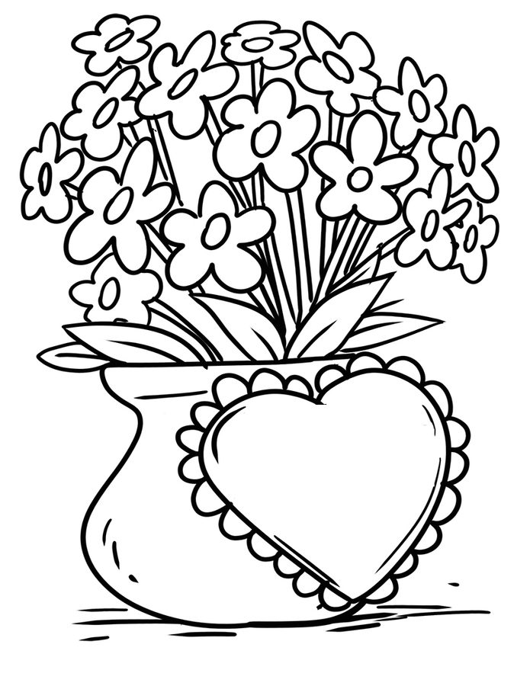

W SERDUSZKU MOŻESZ NARYSOWAĆ SWOJĄ MAMĘ ☺